Может показаться, что пластилин – весьма «опасный» материал: липнет ко всему и оставляет жирные пятна, не говоря уже о том, что ребенок может просто проглотить его. Спешим разуверить: пластилин – это отличный материал для творчества, которым просто надо научиться правильно, пользоваться.
Для чего нужно лепить
из пластилина?
Лепка – очень важное занятие для ребенка, которое развивает творчество, мелкую моторику рук, пространственное мышление, понятие о цвете, форме предметов. Кроме того, лепка благотворно влияет на нервную систему в целом. В общем, польза от занятий лепкой огромна.
Какой пластилин лучше?
Пластилин нужно выбирать хорошего качества; он не должен быть не слишком твердым, ни слишком мягким и тянущимся. Если пластилин липнет к рукам, то лепить из него трудно. А если он слишком твердый, то детям трудно его размять, да и детали могут разваливаться.
Маленьким детям ни в коем случае нельзя давать пластилин с фруктовым запахом, потому что малыш будет не лепить, а облизывать его, а это совсем не то, чему мы хотим его научить.
C чего начать занятия по лепке
из пластилина?
Во-первых, помните, что во время занятий лепкой вам придется находиться рядом с ребенком, причем не только в качестве «надзирателя», но и в качестве «созидателя» (лепить самим, вместе с ребенком).
Во-вторых, не переусердствуйте со сложностью заданий для вашего малыша, не требуйте от него слишком многого, экспериментируйте с приёмами лепки.

Смешивание пластилина.
Смешивание пластилина практически не отличается от смешивания масляных красок. В обоих случаях нежелательно использовать более трех цветов, так как в противном случае образуется комок неопределенного цвета.
Если смешать пластилин с небольшим количеством черного, добиваются более темного тона того же цвета, и наоборот, смешивая цветной пластилин с белым, получают пастельные тона.
На практике это происходит следующим образом. Берут два кусочка пластилина разного цвета, предварительно каждый нужно хорошо разогреть в руках и скатать их в один валик. Полученный валик перегибают пополам, получив более толстый и короткий валик, затем его опять тщательно раскатывают.
Раскатывание и сгибание продолжается до тех пор, пока кусок пластилина не станет однородного цвета, без пятнышек и прожилок. Сразу нежелательно смешивать три цвета, лучше всего сначала смешать два цвета до получения однородного, потом к полученному, прибавить третий цвет.

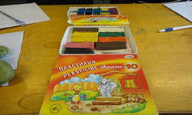

Таблица смешивания
различных цветов пластилина.

Розовый цвет (для лепки рук, ног, лица) = 1 часть красного + 4 части белого.
Темно-серый цвет (для лепки волка)
= 3 части черного + 2 части белого.
Светло-серый цвет (для лепки зайчика) = 7 частей белого + 1 часть черного.
Салатовый цвет (травянистый)
= 1/2 часть зеленого + 1/2 часть желтого (т.е равные части).
Светло-зелёный цвет (для листочков) = 1/3 части желтого + 2/3 части зеленого. Если добавить 1/5 части белого, можно использовать для выполнения молодых листочков.
Фиолетовый цвет = 1 часть красного + 2 части синего.
Охра = 1часть желтого + 1/2 части коричневого.
Сиреневый цвет = 2 части синего +
1 часть белого.
Мраморный цвет: валики из пластилина разных цветов скручивают в жгут и слегка перемешивают, не допуская полного поглощения цветов

Я леплю из пластилина,
Пластилин нежней, чем глина.
Я леплю из пластилина:
Кукол, клоунов, собак.
Ю.Мориц

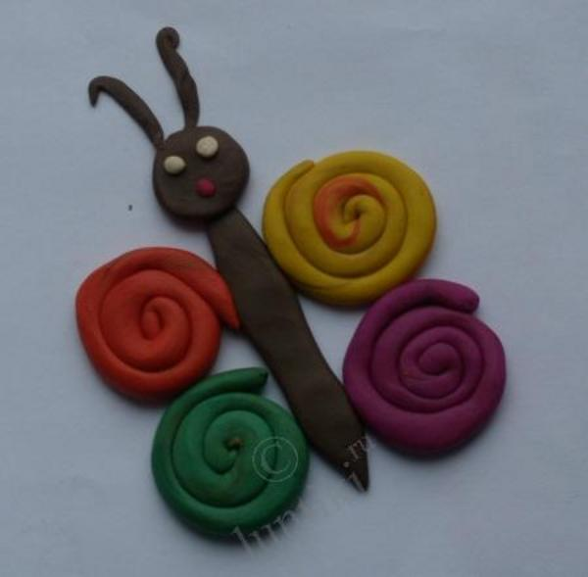

Таблица
смешивания различных цветов пластилина

